第五章第二次作业
17．给定线性方程组
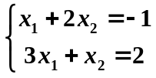
问用雅可比迭代法和Gauss-Seidel迭代法求解是否收敛？
18. 给定线性方程组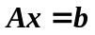，其中
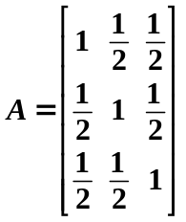
证明Gauss-Seidel迭代法收敛，而Jacobi迭代法发散。

